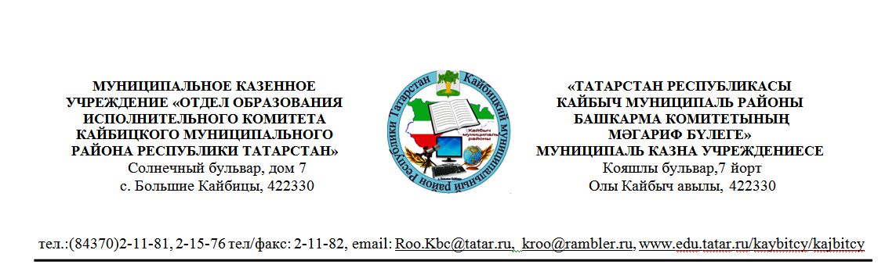
Приказ
«05» сентября 2019г. с. Б.Кайбицы № 89/3

О реализации комплекса
ВФСК ГТО

Во исполнение письма Министерства образования и науки Республики Татарстан от 03.09.2019г. № 604/19 «О реализации комплекса ВФСК ГТО», в целях активизации деятельности по реализации мероприятий Всероссийского физкультурно-спортивного комплекса «Готов к труду и обороне» (ГТО) и выполнению режима двигательной активности обучающихся, п р и к а з ы в а ю:

- Первое полугодие 2019-2020 учебного года в общеобразовательных организациях объявить «Полугодием ГТО».
- Руководителям общеобразовательных организаций организовать работу с использованием методических рекомендации ВФСК ГТО.
- Контроль за исполнением настоящего приказа возложить на заместителя начальника отдела образования по воспитательной работе Зиннатуллина Р.С.

Начальник отдела образования
Исполнительного комитета
Кайбицкого муниципального района
Республики Татарстан: И.И. Хамидуллин

Р.С. Зиннатуллин
8(84370)2-11-82

